附件1：

临安区2019年“硕师计划”招聘岗位需求表

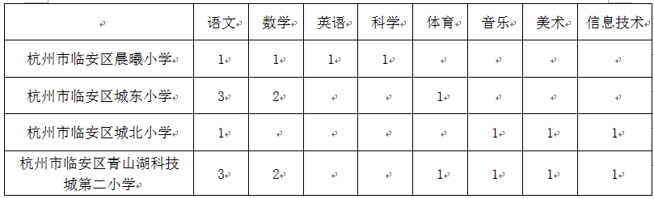

杭州市临安区晨曦小学简介

临安区晨曦小学创建于2004年9月，占地26000多平方米，建筑面积13000平方米。学校以“文化育人，科技见长，教学相长，和谐发展”为办学目标，坚持教育创新，在教育教学中形成了自己的特色。
“名誉教育”是晨曦小学在教育理论与实践中的创新,旨在培养学生的“名誉感”，用“名誉感”来规范自己，发展自己。“名誉教育”以培养学生良好的“自我概念”为切入口，提倡“我的名誉我珍惜，我的行为我负责”等基本理念；“名誉管理”是学校管理的一大特色，在“名誉管理”理论的指导下，学校坚持把价值引导放在第一位，倡导教师“自我管理、自我发展”，用宽松的环境来激励教师的创新精神，寻求教育幸福。学校中涌现出大量省、市优秀教师，教师队伍的整体实力迈上了新台阶。

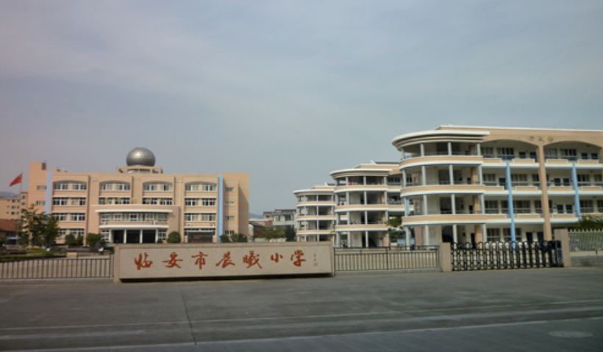

杭州市临安区城北小学简介
临安区城北小学位于临安城区保锦山麓，西墅故地。校园占地52亩，办学规模为36个班。学校按浙江省一类标准建设，体艺楼、实验楼、图书楼、行政楼、学生餐厅、地下停车场、教学楼、课程楼等一应俱全，校区功能区域分明，错落有致。建有多功能报告厅、专用课程室、图书室、实验室、形体教室、录播教室、演播室、走廊书吧、书画展览室、电子阅览室等各类完全能满足现代化教育需求的教育教学场所。
学校将坚持正确的育人理念，充分挖掘地域文化，提升办学品质。学校以培育“雅致”品质学生为培养目标，以“丰富学生童年体验，丰满学生童年印记”为育人途径，追求“以人为本，人格健全，张扬个性”的教育境界。

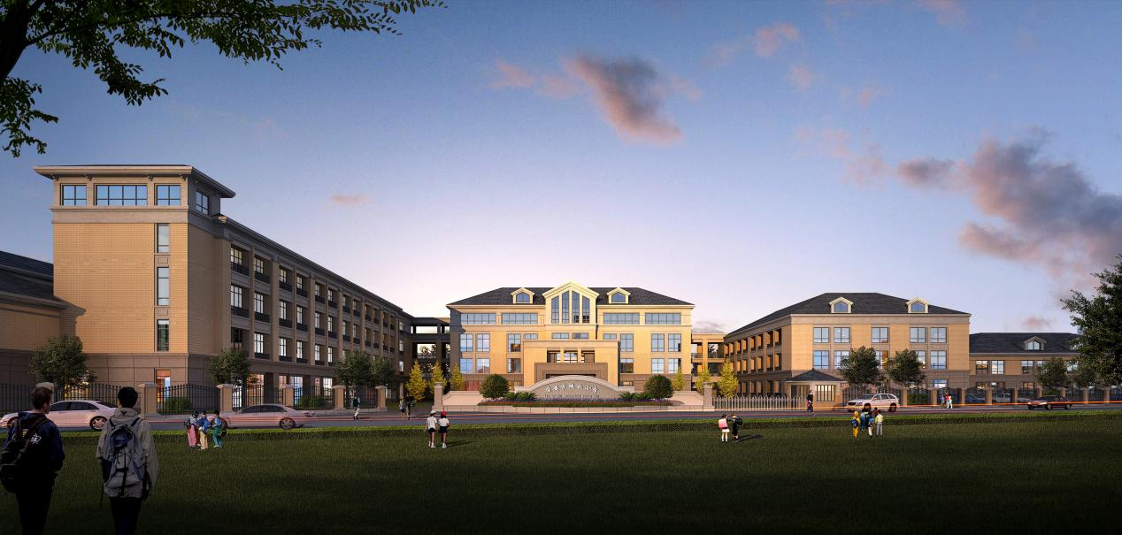

杭州市临安区城东小学简介
临安区城东小学创建于2015年9月。学校坐落于功臣山脚下，石镜街81号。学校现有班级31个，在校学生1380人，在职教师74人，其中杭州市教坛新秀4人，区“812”人才培养对象1人，区教坛新秀11人，区星级教师4人，大专及以上学历占100%，高级教师2人。
学校以“打造幸福笑园”为办学目标，以“幸福育人，育幸福人”为理念，以“培育德美健学创的幸福少年“为育人目标。几年来，在教育局的正确领导下，在全体师生的共同努力下，先后获得了省义务教育标准化学校、杭州市资源教室合格站、杭州市《学校课程建设》专项研究基地、区文明学校、区语言文字规范化学校、区禁毒教育示范学校、省健康促进学校铜奖等。
学校环境优美，设施设备齐全。在未来的几年里，学校将逐年扩招成36个班的大规模学校，同时学校将整体布局调整，设计建成一所硬件设施先进，师资队伍强大的全新现代化校园。
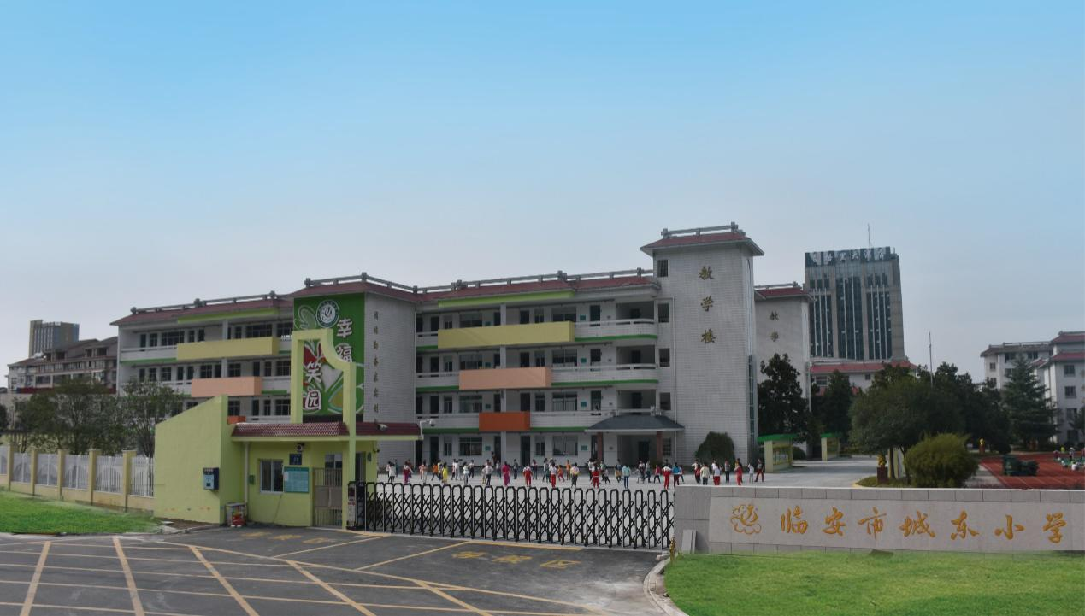

杭州市临安区青山湖科技城第二小学简介

办学理念:陪伴每一个孩子享受美好童年
发展愿景:绽放天性多彩童年
育人目标:培育会相处、善思考、有情趣、富活力的灵动儿童

杭州市临安区青山湖科技城第二小学位于青山湖科技城内，总用地面积32422平方米，按浙江省I类标准建设36个班级，设置教学楼、办公楼、报告厅、图书馆、风雨操场等。现有一年级6个教学班，教师15人，学生240余人。

